ИНСТРУКЦИЯ ДЛЯ АВТОРОВ

Устные доклады осуществляются на русском языке. Постеры также должны быть представлены на русском языке.

Текст материалов доклада должен быть оформлен в программе MS Word, на русском языке (с включениями на английском отдельных частей) и объёмом от 6 до 8 страниц A4, включая рисунки, таблицы, благодарности и список литературы. Документ должен иметь все поля по 2 см и межстрочный интервал 1,5, выравнивание по ширине, абзацный отступ 1 см, ориентация листа книжная, шрифт Times New Roman 14 pt. Документ должен быть сохранен в формате *.doc или *.docx и содержать в названии фамилию первого автора и номер направления: Мельников_13.doc

Заголовок: НАЗВАНИЕ СТАТЬИ; Times New Roman 14 pt, (прописными, жирными буквами, выравнивание по центру строки)
Автор(ы): Ф.И.О. автора статьи полностью; Times New Roman 14 pt, (шрифт жирный курсив, выравнивание по правому краю)
Данные об авторе(-ах) ученое звание, ученая степень, название вуза, город или должность, место работы, город; Times New Roman 14 pt (сокращения не допускаются) (шрифт курсив, выравнивание по правому краю)
e-mail главного автора: Times New Roman 12 pt, (шрифт курсив, выравнивание по правому краю)
Оформление заголовка на английском языке: та же информация повторяется на английском языке.
Аннотация на русском и английском языке не более 600 знаков (считая с пробелами) для аннотации на каждом языке.
Ключевые слова (приводятся на русском и английском языках) отделяются друг от друга точкой запятой.
Через 1 строку – текст статьи.
Через 1 строку - надпись «Список литературы». После нее приводится список литературы в алфавитном порядке, со сквозной нумерацией, оформленный в соответствии с ГОСТ Р 7.0.5 – 2008(пример оформления). Ссылки в тексте на соответствующий источник из списка литературы оформляются в квадратных скобках, например: [1, с. 277]. Использование автоматических постраничных ссылок не допускается.
Основной текст: Times New Roman, 14 pt.
Подписи к рисункам и таблицам: Times New Roman 12 pt, centered
Должна использоваться метрическая система. Соблюдайте правила применения надстрочных и подстрочных знаков.
Рисунки: До 2 шт., цветные или черно-белые, в высоком разрешении, внутри текста.
Убедитесь в наличии масштабной линейки и ориентира на север, где необходимо. Ссылка на рисунок в тексте: (Рис. 1).
Таблицы: Не более 1 шт., Times New Roman, 10 pt.
Ссылки: До 10 наименований, алфавитный порядок. Ссылка на литературу в тексте: [Докучаев, 1883]. Ссылка в списке литературы: Strauss, J. et al. (2021). Circum-Arctic Map of the Yedoma Permafrost Domain. Front. Earth Sci. 9, 758360. doi:10.3389/feart.2021.758360

Образец оформления текста статьи
К ПОЗНАНИЮ ЦЕЛЬНОГО ОБРАЗА КРИОСФЕРЫ ЗЕМЛИ
Иванов Иван Иванович
канд. техн. наук, с.н.с. ИКЗ ТюмНЦ СО РАН, г. Тюмень
E-mail: 123@mail.ru
COMPREHENSION OF EARTH CRYOSPHERE AS A WHOLE MULTIPLICATE OBJECT
Ivanov Ivan Ivanovich
Candidate of Technical Sciences, Senior Researcher, ECI Tyumen Scientific Centre SB RAS.
АННОТАЦИЯ
Цель. Метод. Результат. Выводы. Цель. Метод. Результат.
ABSTRACT
Background. Methods. Result. Conclusion. Background. Methods. Result.
Ключевые слова: криосфера, холод, лёд
Keywords: cryosphere, cold, ice

Текст статьи. Текст статьи. Текст статьи. Текст статьи. Текст статьи. «Цитата» [1, с. 35]. Текст статьи. Текст статьи. Текст статьи. Текст статьи.
Таблица 1.
Название таблицы
Текст | Текст | Текст | Текст
Текст | Текст | Текст | Текст
Текст | Текст | Текст | Текст
Текст | Текст | Текст | Текст

Текст статьи. Текст статьи. Текст статьи. Текст статьи. Текст статьи. «Цитата» [2, с. 35]. Текст статьи. Текст статьи. Текст статьи. Текст статьи.
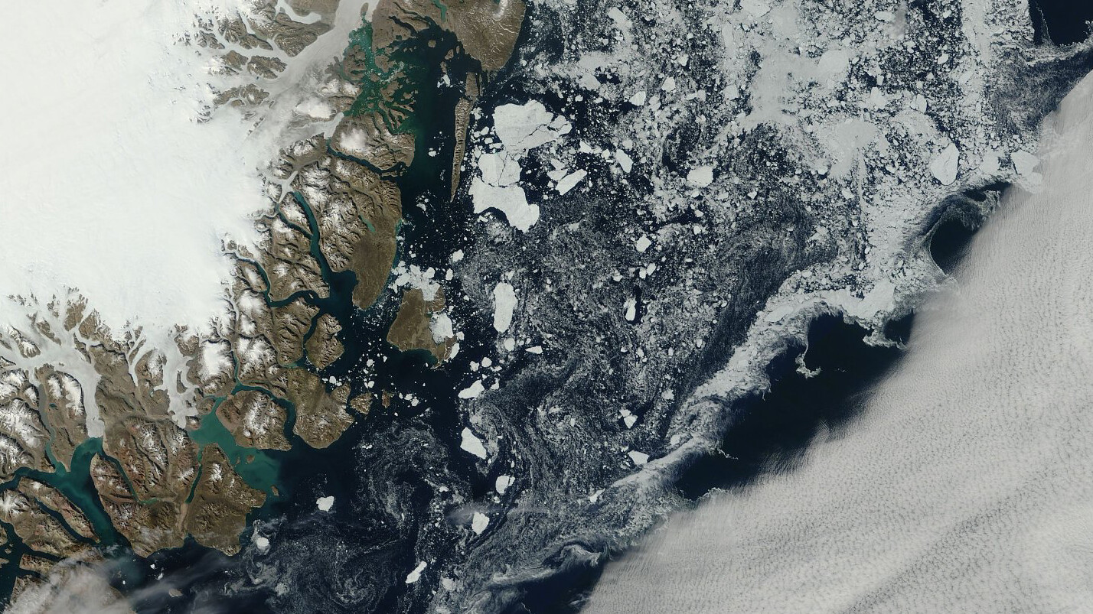
Рисунок 1. Название рисунка
Текст статьи. Текст статьи. Текст статьи. Текст статьи. Текст статьи.

Текст благодарностей и ссылок на финансирование (курсивом, без подзаголовка, без абзацного отступа)

Список литературы
1. Березовин Н.А. Основы органической химии: учеб. пособие. Мн.: Новое знание, 2004. — 336 с.
2. Мижериков В.А., Юзефавичус Т.А. Введение в органическую химию : учеб. пособие. М.: Юриспруденция, 2005. — 352 с.
3. Сабиров В.Ш. Предмет химического исследования // Судебный вестник.—2004. — № 6. [электронный ресурс] — Режим доступа. — URL: http://www.chemistry.ru/article.php?no=317 (дата обращения 12.12.2012).

Пожалуйста, присылайте тезисы до 30 апреля 2023 года с пометкой в теме письма «Тюмень-2023 ФИО тезисы»
на адрес tyumen.permafrost2023@yandex.ru

